練馬区障害者の意思疎通の促進と手話言語の普及に関する条例紹介動画について
資料1

１ 目的
令和４年６月に施行した練馬区障害者の意思疎通の促進と手話言語の普及に関する条例（以下「条例」という。）および条例に関する取組について、区内外に広く発信する。

２ 作成経過
令和６年９月 動画作成事業者（(株)ジェイコム東京）と契約
～10月中旬 台本の作成
～11月末 動画の撮影・編集
12月上旬 完成
＜意見聴取の実施＞
動画の作成にあたっては、練馬手をつなぐ親の会、練馬区重症心身障害児（者）を守る会および練馬区聴覚障害者協会から意見聴取した。

３ 構成
⑴ 障害のある方の体験
⑵ 条例の考え方・ポイントの紹介
⑶ コミュニケーション手段や手話の紹介
⑷ 区民・事業者のみなさんの理解
⑸ 練馬区の取組・まとめ

４ 動画のポイント
⑴ 聴覚障害当事者による、動画全体の手話通訳（ろう通訳）
⑵ 障害のある方が日常生活で困った体験事例について、アニメーションシーンで紹介
⑶ 障害のある方への声かけなどのシーンは、区内在住の障害のある方に出演いただき、実写で紹介
⑷ 約30種類の手話や指文字の紹介
→手話講師役として、区内在住のデフスポーツ選手が出演
・原口凌輔選手（サッカー）
第10回アジア太平洋ろう者競技大会 優勝
第４回ろう者サッカー世界選手権大会 準優勝
・山田瑞恵選手（卓球）
第４回ろう者卓球選手権大会日本代表 女子団体金メダル 等
第24回デフリンピック ブラジル大会 女子団体銀メダル 等
⑸ 東京2025デフリンピックの紹介
５ 動画の活用

項目 | 日程
区公式YouTubeで発信※ | 12月５日（木曜）～
ジェイコムチャンネル（ジモトトピックス）で紹介 | 12月７日（土曜）～12月末
障害理解に関するパネル展で放映 | 12月５日（木曜）～12月９日（月曜）
障害者フェスティバルで放映 | 12月８日（日曜）
区公式Ｘ・ＬＩＮＥで発信 | 12月９日（月曜）
障害理解推進講演会  「聴覚障害のある私と音のないサッカー」で放映 | ２月１日（土曜）

→来年度以降も障害理解に関するイベント等で継続して動画を放映していく。
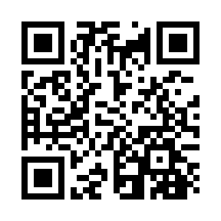
【※区公式YouTubeチャンネル二次元バーコード】

